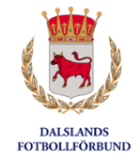 DALSLANDS FOTBOLLFÖRBUND

2021-04-06
Även i År kör vi

Föreningsdomarutbildare 2021

Föreningsdomare i 3 mot 3, 5 mot 5, 7 mot 7, kommer även
i år att utbildas av er i föreningen själva.
Ni utser en person som kommer ansvara för detta och som ni anmäler till oss på DFF. Personen kommer utbildas av våra instruktörer Tisdag 20/4 kl.18.30 digitalt via zoom
Anmälan senast 16/4
Så fram till dess leta upp er ansvarige och maila deras namn , personummer och mail, Ni kan även gå ihop ett par föreningar om det blir lättare för er att hitta någon ansvarig.

Dalslands Fotbollförbund
Domarkommitté

